|  |  |  |
| --- | --- | --- |
|  |  |  |
| МИНОБРНАУКИ РОССИИ | | |
| Федеральное государственное бюджетное образовательное учреждение  высшего образования  **«МИРЭА – Российский технологический университет»**  **РТУ МИРЭА** | | |

Институт Информационных технологий

Кафедра Математического обеспечения и стандартизации информационных технологий

**Отчет по практической работе № 1**

по дисциплине «Разработка мобильных приложений»

|  |  |
| --- | --- |
| **Выполнил:**  Студент группыИКБО-03-21 | Хречко С.В. |
| **Проверил:**  Ассистент | Новичков Д.Е. |

2023 г.

Цель работы

Целью данной работы является получение навыков работы в Android Studio и с логированием, а также создание первого проекта.

Задание

1. Создать проект;
2. Описать в отчете наполнение проекта;
3. На всех этапах жизненного цикла MainActivity отобразить Toast, а также вывести в Logcat строки логов при помощи методов Log.d, Log.e и т. д.

Решение

Для создания проекта требуется нажать кнопку создания нового проекта, по желанию выбрать его местоположение и затем нажимать кнопку продолжить, пока все не будет выполнено.

По заданию требуется на всех этапах жизненного цикла MainActivity отображать Toast. На разных этапах жизненного цикла в Toast будет выводиться разный текст, но алгоритм одинаковый, пример кода представлен на рисунке 1.

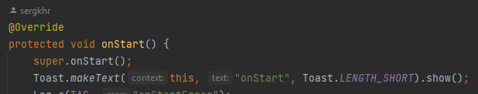

Рисунок 1 – Показ Toast

По заданию требовалось вывести строки логов на каждом этапе жизненного цикла. Для этого применяем методы Log.e, log.w и прочие. В каждом методе жизненного цикла вывод логов одинаков, на рисунке 2 представлен вывод логов на примере метода onStart.

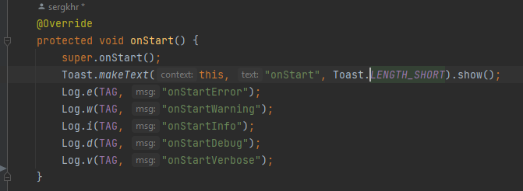

Рисунок 2 – Полный метод onStart

Тестирование

В процессе тестирования обращаемся к записям логов в Logcat. Логи представлены на рисунке 3.

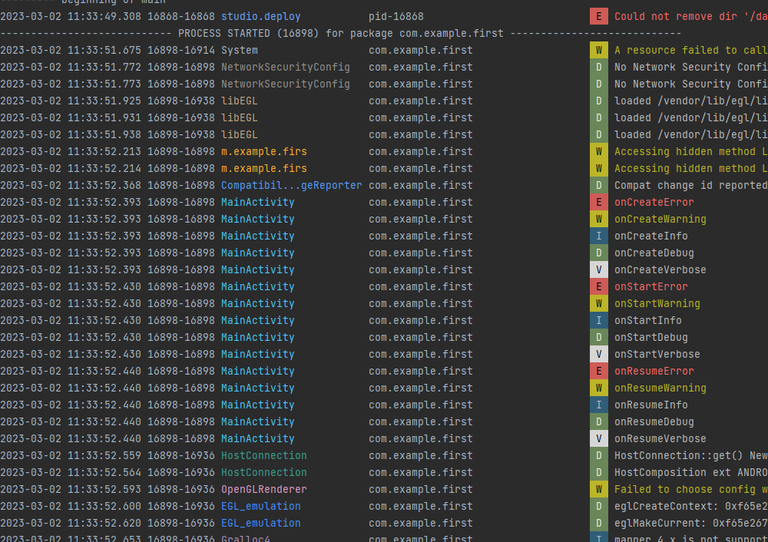

Рисунок 3 – Вывод логов в Logcat

На рисунке 4 представлено работающее приложение, запущенное на виртуальном устройстве, с помощью Android Studio. Toast выводятся одинаково на всех этапах, в примере приведен Toast, вызванный методом onStart.

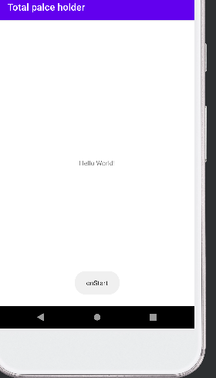

Рисунок 4 – Вывод Toast в приложении

Вывод

В процессе выполнения работы были получены навыки установки и настройки работы в Android Studio. Получен опыт настройки работы виртуализации. Также был создан проект и приложения. Были получены навыки работы с логами и Toast элементами.